Protocolo base de Actuación en Crisis Conductual y/o Emocional de personas en Condición del Espectro Autista en Entornos Concurridos
Cuando nos vemos enfrentados a una crisis de desregulación emocional y conductual en niños, niñas y adolescentes o adultos, debemos poder tomar las medidas propuestas en el protocolo de apoyo y acompañamiento que cada institución que cumple con la atención al píublico debería elaborar, de manera de dar una atención concreta y con contención a las necesidades de apoyo. Es importante considerar en cada institución que siempre hay personas dentro del equipo que tendrán más herramientas que otras, más habilidades para el manejo y es importante definir también encargados y detectar cuales son los apoyos necesarios y las herramientas físicas y emocionales que tenemos en nuestra institución.
Este documento es una propuesta tipo y base, para que Uds., puedan en equipo, desarrollar una estrategia para dar apoyo y contención de la mejor manera posible a personas que puedan estar cursando con un episodio de Desregulación emocional y conductual en espacios concurridos.
Una crisis se puede evitar y prevenir si se toman medidas y si es posible detectar los factores gatillantes e intervenir en un contexto seguro y con herramientas concretas para cada niño en su particularidad. Si la situación escala al punto de perdida de control de regulación emocional y conductual, debemos contener y luego no dejar de lado el apoyo una vez que se comienza con el proceso de retorno a la calma. (Con contención emocional, apoyo físico seguro y conductas reparatorias de acompañamiento).
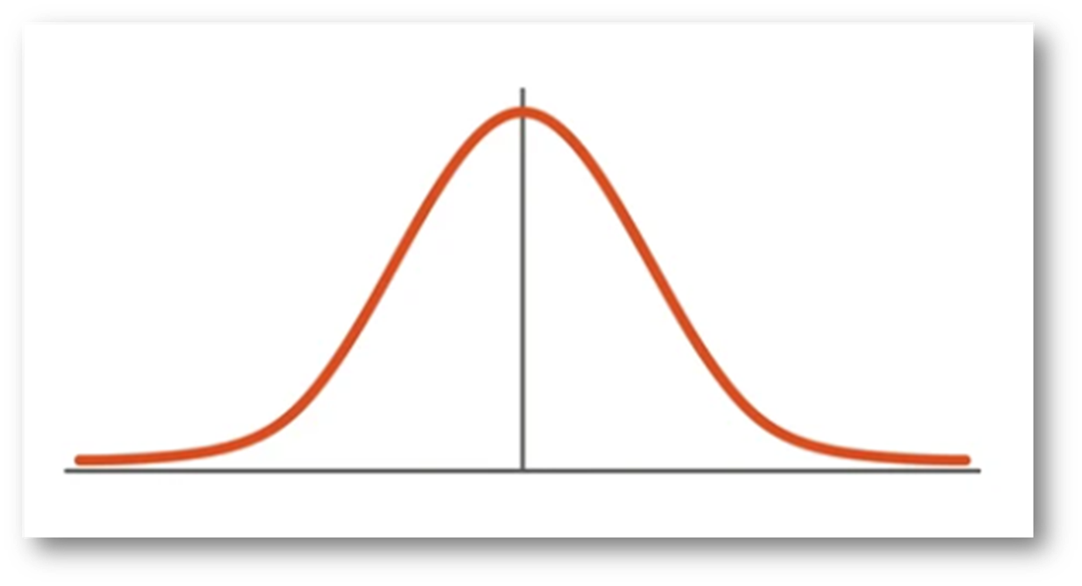
Los espacios públicos y concurridos (como lo es CECREA) tienen una variante extra a considerar, la cuál se relaciona a que no vamos a tener un conocimiento previo de las personas Neurodivergentes (especialmente personas en condición del Espectro Autista), que requieren de nuestro apoyo. Frente a esta situación, invitamos a considerar la generación de Protocolo de actuación en Crisis TEA(Trastorno del Espectro Autista), de entornos concurridos.

El Protocolo de Actuación en Crisis TEA en Entornos Concurridos es fundamental para garantizar la seguridad y el bienestar de una persona con TEA cuando experimenta una sobrecarga sensorial o emocional en un lugar con muchas personas. A continuación, te presento un Protocolo de Actuación en Caso de Crisis TEA en un Entorno Público Concurrido (como un centro comercial, atención pública o aeropuerto), centrado en las acciones que puede tomar el personal de servicio al cliente, seguridad o cualquier persona de apoyo.
Este protocolo se divide en las siguientes fases: Prevención y preparación, Intervención inicial y reducción de estímulos e Intervención durante y después de la crisis:

FASE 1: Prevención y Preparación (Antes de la Crisis)
Objetivo: Identificar la situación y proteger la seguridad inmediata.
Acción del Personal de Apoyo | Detalle Clave
1. Identifica el evento. | Distingue entre pataleta (comportamiento intencional para obtener algo) y crisis/meltdown/shutdown (reacción involuntaria a la sobrecarga). En el TEA, asume siempre que es una crisis que requiere apoyo y no castigo.
2. Observa la Seguridad. | ¿Hay riesgo de que la persona se autolesione, lesione a otros, o dañe propiedad? Si es así, la prioridad es la seguridad, limitando suavemente los movimientos solo para evitar el daño, y siempre anticipando el toque.
3. Busca al Acompañante. | Si hay un familiar o cuidador presente (muchas veces identificado con una credencial o cordón/lanyard distintivo), dirige la comunicación a él. Pregúntale: "¿Qué necesita su familiar para calmarse? ¿Le ayudo a encontrar un lugar tranquilo?"

FASE 2: Intervención Inicial y Reducción de Estímulos
Objetivo: Iniciar la desescalada reduciendo los factores estresantes.
Acción del Personal de Apoyo | Detalle Clave
1. Reduce la Multitud. | Pide a los curiosos o a otros clientes que guarden distancia y no observen. La atención pública escala la ansiedad.
2. Modula Estímulos Sonoros. | No hables más fuerte para hacerte escuchar. Usa un tono de voz neutro, bajo y lento. Si hay una fuente de ruido cercana (altavoz, música), solicita apagarla o bajar el volumen.
3. Modula Estímulos Visuales. | Si es posible, guía a la persona a un área con luz más tenue. Evita el contacto visual intenso o sostenido, ya que puede sentirse como una amenaza.
4. Comunica de Forma Mínima. | Utiliza 1-2 palabras clave si es absolutamente necesario: "Calma," "Aquí," "Respira." Nunca intentes razonar o negociar durante el pico de la crisis.

FASE 3: Intervención durante y después de la crisis
Objetivo: Contener y acompañar
Acción del Personal de Apoyo |  | Detalle Clave
1. Garantizar la seguridad y el bienestar |  | Asegurarse de que la persona esté completamente calmada y segura, y que sus necesidades básicas (hidratación, descanso) estén cubiertas. Conceder un tiempo de descanso en un espacio de contención definido.
2. No reñir ni sermonear |  | Evitar regañar o castigar a la persona por su comportamiento durante la crisis. La crisis no fue intencional, sino una manifestación de desregulación.
3. Comunicación y validación |  | Una vez que la calma es completa, se puede hablar sobre lo sucedido utilizando un lenguaje sencillo y claro. Validar sus sentimientos ("Parece que estabas muy asustado/frustrado") puede ayudar, sin validar las acciones inadecuadas si las hubo
4. Reforzar positivamente |  | Elogiar y reforzar positivamente los intentos de la persona por autorregularse o utilizar estrategias de afrontamiento adecuadas, incluso si solo fue un breve momento de calma.
5- Apoyo a los intervinientes |  | Si otras personas (familiares, personal del lugar) estuvieron involucradas, ofrecerles apoyo y, si es necesario, formación sobre cómo manejar estas situaciones para mejorar la respuesta en el futuro.
6- Análisis de la situación (Debriefing) |  | Reflexionar sobre los posibles desencadenantes (triggers) de la crisis. Esto puede implicar hablar con la persona (si es posible), cuidadores o acompañantes para identificar qué la causó (ruido, luz, cambio de planes, etc.).
7- Registro de la intervención |  | Documentar el incidente en un registro o bitácora interna. Esto permite
8- Planificación y prevención |  | Utilizar la información del análisis para actualizar o desarrollar un "Plan de Acompañamiento Individual" (PAI) con estrategias preventivas y de afrontamiento para futuras ocasiones. Esto puede incluir el uso de historias sociales o apoyos visuales.

HERRAMIENTAS PARA ATENCIÓN DE PUBLICO EN CONDICIÓN AUTISTA

Herramienta Visual | Propósito Específico en Entornos Concurridos | Formato Recomendado
1. Historias Sociales / Guiones Visuales | Explicar secuencialmente el porqué y el cómo de cada paso en el lugar (ej. ir al cine, pasar el control de seguridad del aeropuerto, entrar a un centro comercial). Describen las expectativas de conducta y lo que se va a percibir (ruidos, luces). | Cuaderno con pictogramas, tarjetas plastificadas, o un álbum digital en una tablet.
2. Tableros de Horario o Secuencia (First/Then) | Ayudan a gestionar el tiempo de espera y la transición entre actividades abrumadoras y una actividad preferida. Muy útil para motivar a la persona a esperar en una fila. | Tarjeta que muestra:  1º Esperar en la fila  2º Jugar con el fidget toy  3º Tomar un descanso.
3. Tarjetas de Comunicación / Sentimientos | Permiten a la persona expresar necesidades sin verbalizar, especialmente cuando el ruido impide entender o ser entendido. | Tarjetas pequeñas plastificadas con pictogramas claros: "Necesito ayuda", "Demasiado ruido", "Quiero irme", o una Escala de Semáforo/Emociones (Rojo/Amarillo/Verde) para indicar el nivel de malestar.
4. Mapas o "Rutas Seguras" | Ofrecen una representación espacial del entorno, lo que reduce la ansiedad de lo desconocido. Se marcan los puntos clave. | Mapa impreso del lugar (centro comercial, estación) con un círculo marcado en el Espacio Seguro Designado y la ruta para llegar a él.
5. Calendario de Cuenta Regresiva | Estructura la duración del evento estresante (viaje, evento). Ver visualmente que el "tiempo de ruido" va a terminar ayuda a la tolerancia. | Calendario simple con días marcados, tachando o usando pegatinas para los días pasados hasta llegar al evento.

En tu Institución es importante conversarlo, definir lugares donde se podrá ofrecer el apoyo adecuado, reconocer perfiles de personas que tienen más herramientas y que tendrán las habilidades para actuar. No todos podemos reaccionar bien y en calma frente a una situación así, por ello es importante reconocer y autor reconocer las características personales del personal. Por ejemplo: realizar un listado de personas por departamento, turno a quienes se podrá convocar.

Gracias por generar esta herramienta en tu institución, muchas personas en Condición del Espectro Autista y sus familias te lo van a agradecer en el momento que no se encuentren emocionalmente bien. A trabajar¡

